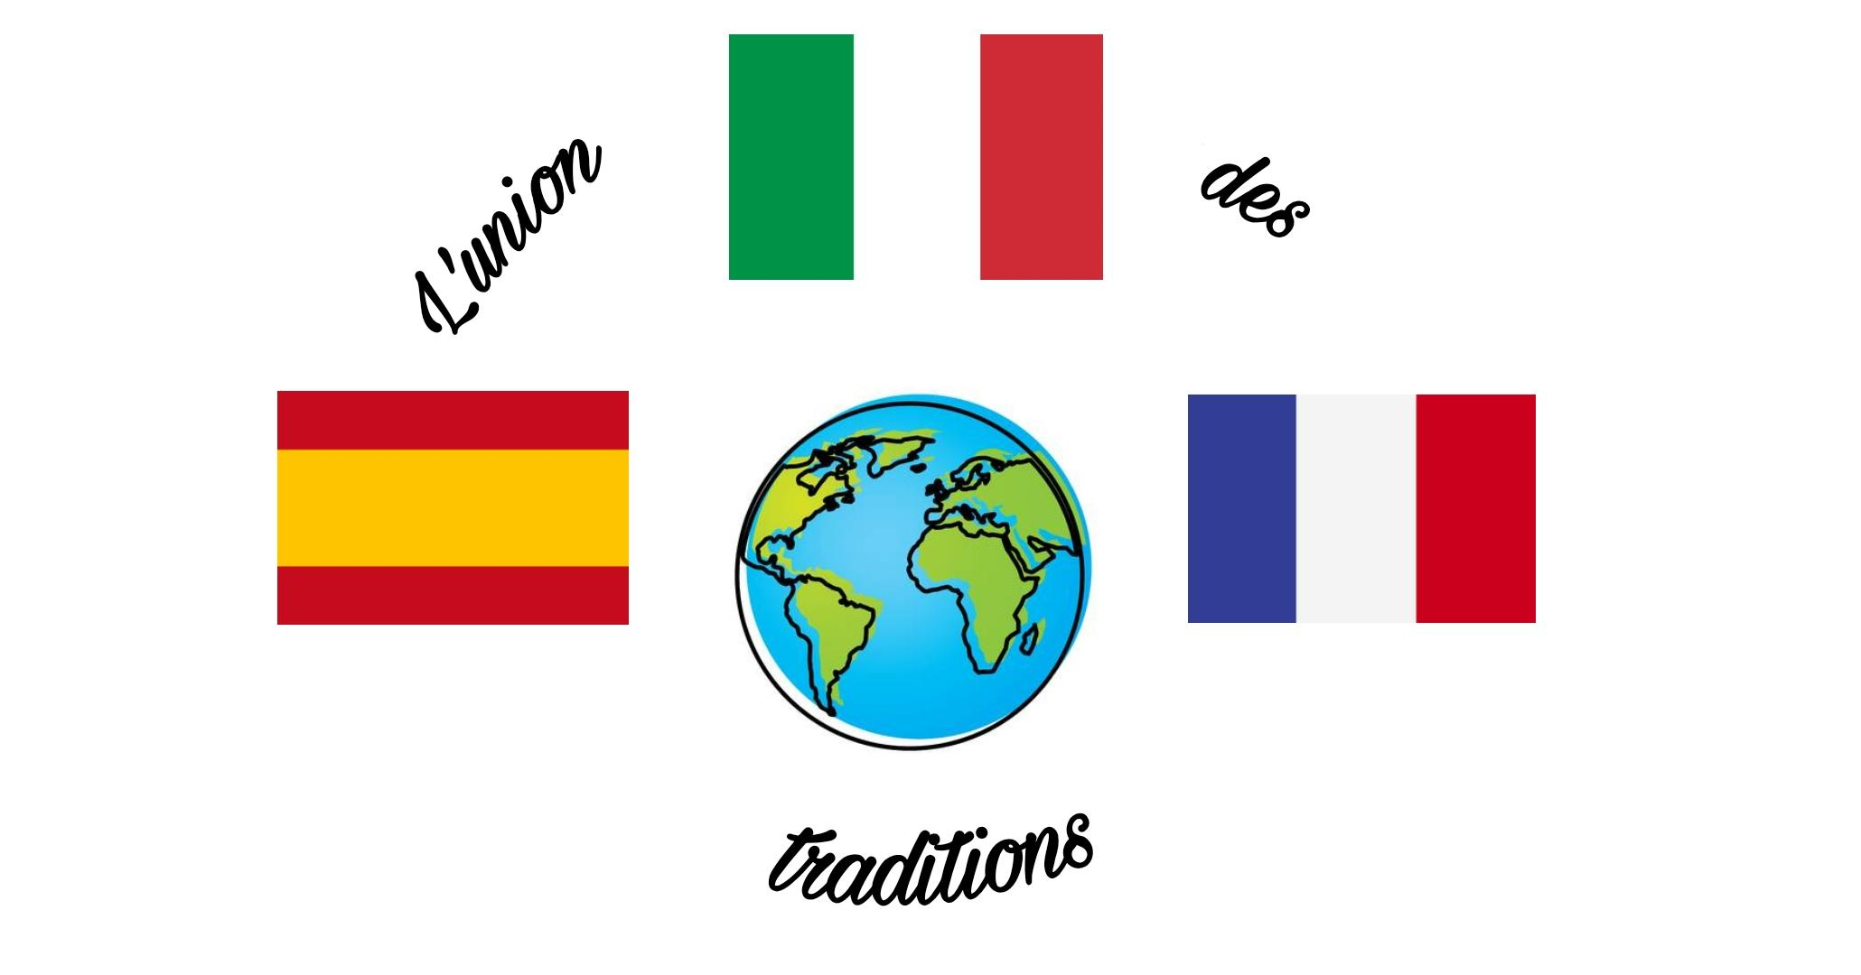

Nous écoutons toujours des phrases comme "regardez toujours une longueur d'avance, si vous vous arrêtez, vous serez époustouflé". Cependant, vous n'avez jamais pensé à regarder vers le passé et à vous amuser en admirant les différences et les similitudes entre les traditions.

Visitez notre blog pour découvrir à quoi ressemblent les fêtes traditionnelles de France, d'Espagne et d'Italie.

Travail réalisé par:
Cristina García
Rupinder Kaur
María Pérez
Javier Ruiz

Avec l'aide de notre tutrice de projet:
María Solera Wizner

BLOG : https://uniondestraditions.blogspot.com/

